## Nome: Eduardo Antunes Vicente, Felipe de Campos Oka, João Pedro Firmino Brandão dos Santos, Ana Jéssica Soares da Silva

GitHub: <https://github.com/EduardoAVicente/Manga-Ranked.git>

## UC1: Preencher formulário para ser autor

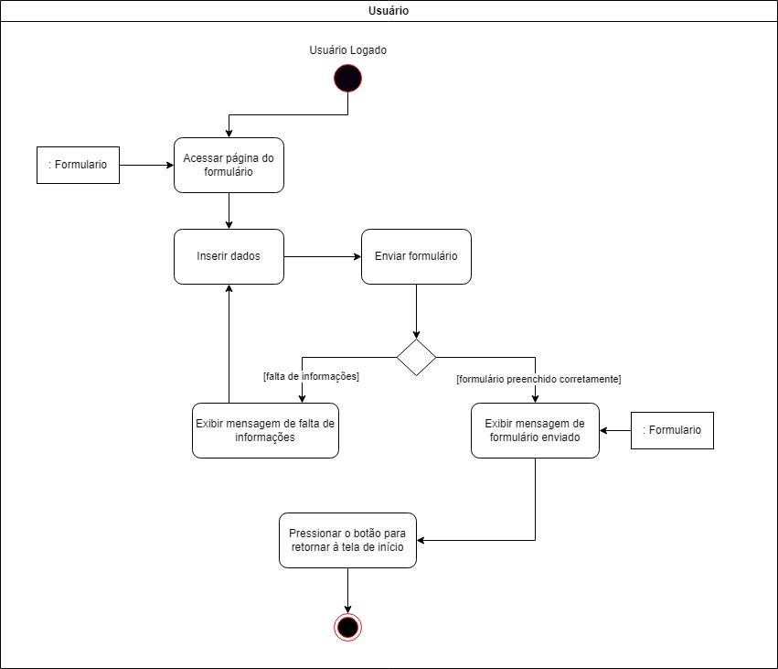

## UC2: Efetuar Login

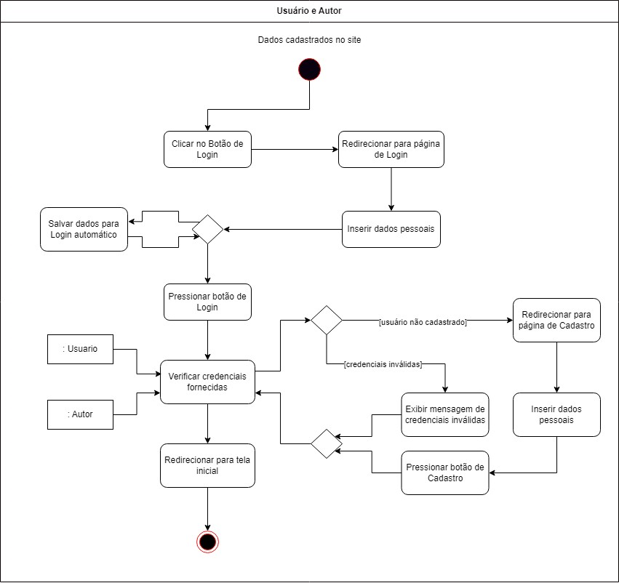

## 

## 

## 

## UC3: Favoritar Obras

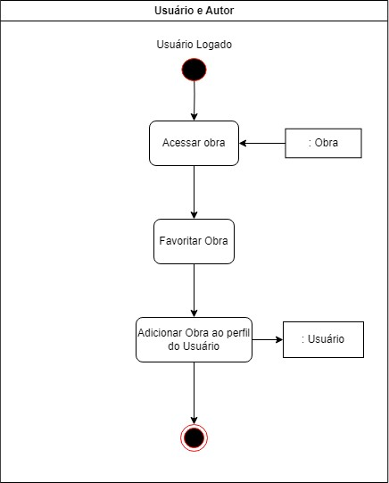

## 

## UC4: Avaliar formulários de Obras e Autor

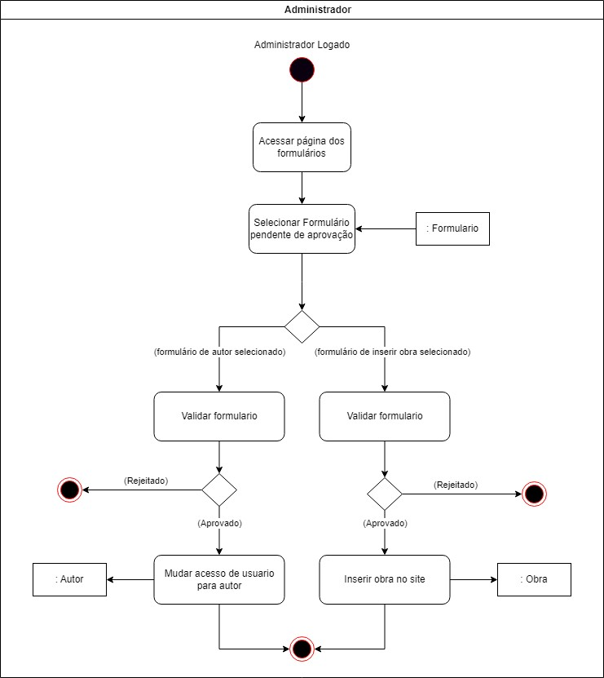

## UC5: Visualizar Obras

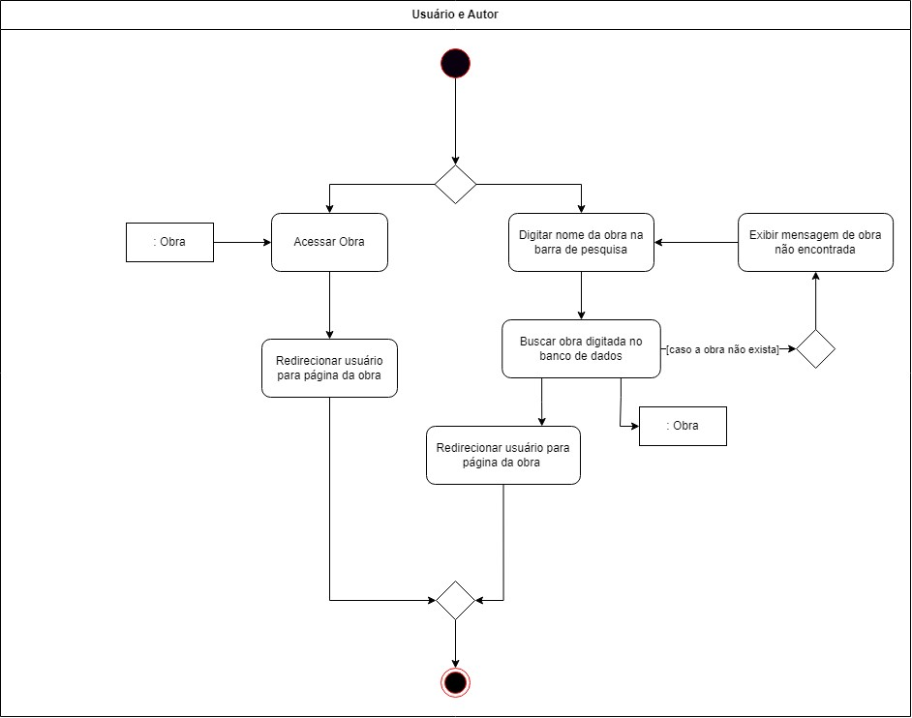

## UC6: Comentar Obras

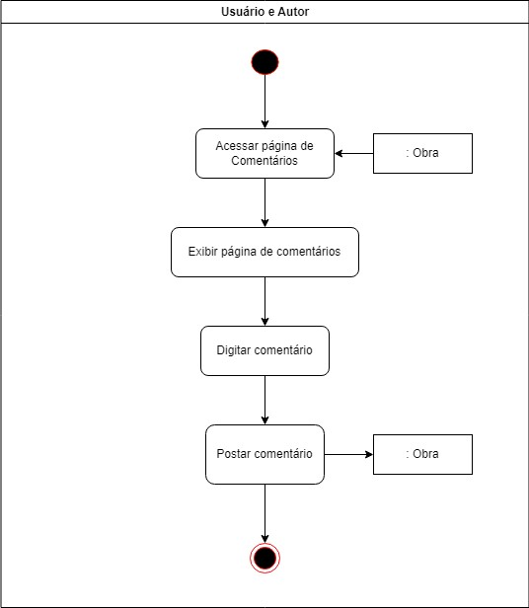

## UC7: Manter Rank

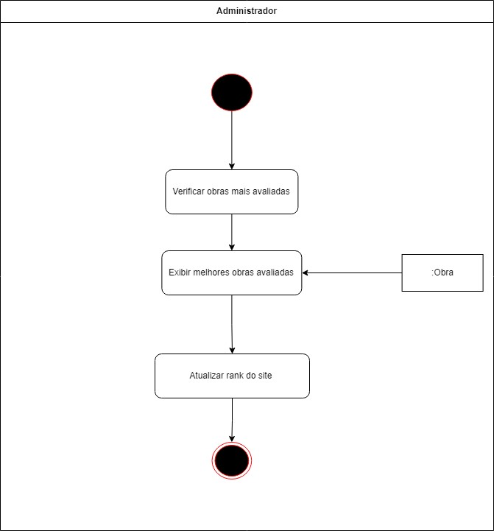

## UC8: Visualizar Rank

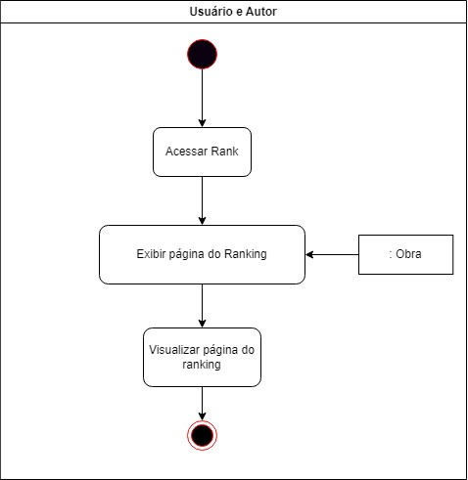

## UC9: Manter Obras

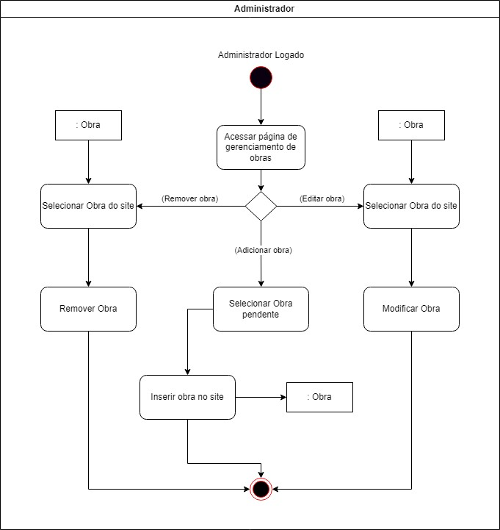

## UC10: Avaliar Obras

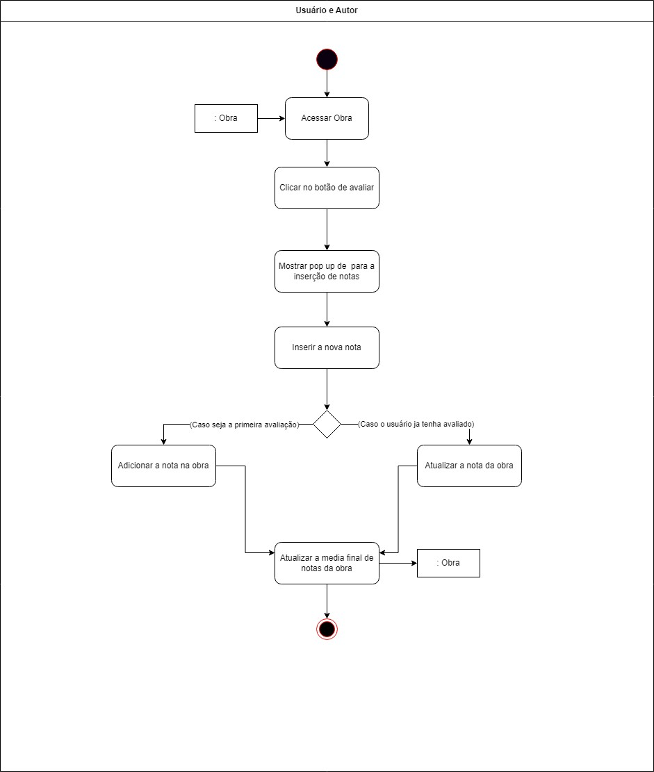

## 

## UC11: Preencher formulário para inserir obras

